Medlemsbrev Januari-Mars 2019 Epilepsiföreningen i Västerbottens län

Hej alla medlemmar! Vi påminner om medlemsavgiften ska vara föreningen tillhanda senast 28/2. På sidan 9-10 kan du läsa om vilka möjligheter som finns för att betala in medlemsavgiften. Vi bifogar även ett inbetalningskort för den som behöver det.

Missa inte att anmäla er till årsmötet. Dagordning bifogas i medlemsbrevet. Det är viktigt att så många medlemmar som möjligt kommer.

Kent Bäckrud är numera anställd på Svenska Epilepsiförbundet och arbetar med föreningsstöd. Kent stöttar oss i föreningen i vårt arbete redan idag, genom att uppdatera medlemsregister bland annat. Vissa av er har tidigare träffat honom då han varit mötesordförande vid våra årsmöten. Detta årsmöte kommer Kent att berätta mer om sin roll och vad hans tjänst innebär.

Kent önskar att ni som är medlemmar i Epilepsiföreningen i Västerbottens län kontaktar honom. Vi behöver komplettera med födelsedatum År, månad, dag. De 4 sista i personnumret behövs inte. E-postadress och telefon/mobilnummer. Det är viktigt att vi har aktuella uppgifter då medlemsregistret inte uppdateras automatiskt vid flyttanmälan eller dylikt. Det måste göras manuellt av föbundet. Samma om ni betalat in familjeavgift men inte har registrerat hela familjen. Kent Bäckrud har mailadress <kentpettersson@yahoo.se> eller så går det bra att maila till oss i föreningen <epvasterbotten@hotmail.com>, så vidarebefordrar vi ert mail. Önskar ni hellre ringa går det bra att kontakta förbundet.

Föreningen söker kontaktombud i Skellefteå. Som kontaktombud arbetar du med att bistå nuvarande kontaktomud Åke vid informationsträffar, anordna caféträffar etc, i mån av tid förstås. Föreningen brukar boka bord och fikat fakturereras, men kontaktombudets uppgift är att finnas på plats och vara ansiktet utåt för föreningen lokalt i Skellefteå. Låter detta intressant?! Kontakta gärna oss i styrelsen.

Vi bifogar information från Blufish Pharmaceuticals AB. Här kommer texten som står i själva mailet som är en kortfattad information.

Från och med 2019-01-02 kommer Lamotrigin BMM Pharma byta namn till **Lamotrigin Bluefish**. Samtidigt med namnbytet kommer det även bli andra varunummer.

Innehållet i **Lamotrigin Bluefish** tabletter är identiskt med Lamotrigin BMM Pharma tabletter och det är enbart namnet och varunumret som kommer att ändras.

Best regard/Med vänlig hälsning



[christian.bardinwrede@bluefishpharma.com](mailto:christian.bardinwrede@bluefishpharma.com)

<http://www.bluefishpharma.se/>

Aktiviteter som varit:

Epilepsiföreningen bjöd på middagsbuffé på tre orter i länet. Umeå, Storuman och Skellefteå. Totalt var det 35 personer som anmälde sig och åt tillsammans. Nedan kommer foton från Skellefteå. Styrelsen fick ett önskemål om att anordna middagsbuffé även i Lycksele detta år. Styrelsen fattar beslut om det i slutet av året.

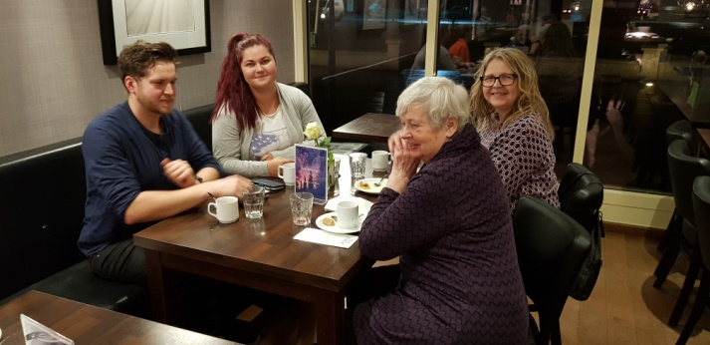 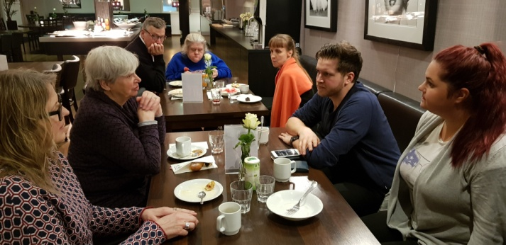

Föreningen hade ett kombinerat medlemsmöte/styrelsemöte den 19/1. Det var 9 st. som hade möjlighet att vara med. Vi åt lunch tillsammans och medlemmar som närvarade hade möjlighet att se hur ett styrelsemöte går till och "brainstorma" tillsammans om vem som kan/vill göra vad. Ingen kan göra allt, men alla kan göra något. Hur obetydligt man själv än tycker det är, så avlastar man styrelsen i sitt arbete. I styrelsen har vi högt i tak och det är inte så komplicerat med ett styrelsemöte som man kan tro. En dagordning följs och uppdraget är bland annat att ta tillvara på medlemmarnas intressen så långt det är möjligt inom ramen av våra stadgar.

Intresseanmälningar:

1. Styrelsen har fått in två förslag sedan tidigare. På styrelsemötet 19/1 beslutades ang. Intresseanmälan ang. föreläsning om Epilepsihund, medicinskt alarmerande hund. Denna aktivitet fick vi in 3 st. intresseanmälningar till. Styrelsen har därför beslutat att inte anordna detta just nu pga. för få deltagare. För att denna träff ska bli av och vi ska kunna boka föreläsare som ska resa till Umeå, så krävs ett antal på iaf. 10 personer. Anmäler sig fler, så lyfter vi frågan igen.

2. Ang. intresseanmälan Föräldraträff. Denna aktivitet fick vi in 2 st. intresseanmälningar till. Styrelsen har därför beslutat att inte anordna detta för närvarande. För att få till en föräldragrupp krävs minst 6 personer för att få ett erfararenhetsutbyte. Men anmäler sig fler vid ett annat passande tillfälle, så lyfter vi frågan igen.

3. Förslag till styrelsen inkom att vi ska anordna yoga med föreningens medlemmar med instruktör. Detta har vi anordnat en gång tidigare. Då på Tenton Marieberg och det blev stor uppslutning den gången. Styrelsen behöver därför få in intresseanmälningar till detta. Återigen så bör vi vara flera för att vi ska kunna anordna detta. Helst 8 personer. Ge gärna förslag på när det tidsmässigt kan passa. Helg/vardag. För eller eftermiddag.

4. Förslag till styrelsen att anordna en informationsträff med Marcus Lenndin för unga vuxna. Föreslaget är en söndag mellan kl. 13-14:30. Vi ser gärna att det blir minst 4 anmälda. Marcus föreläsning i Piteå blev mycket uppskattad och vi är glada att han vill föreläsa hos oss. Intresseanmälan skickas till Sandra.

Anmälan till ovan aktiviteter sker till Sandra <epvasterbotten@hotmail.com>, eller

070-222 18 00. Skicka med fördel sms.

Kommande aktiviteter:

*Bowling i Umeå*

Då föreningen tidigare anordnat bowling i Skellefteå, så beslutade styrelsen att anordna detta även i Umeå. Läs mer på sidan 4.

*Världsepilepsidagen 11/2 2019*

 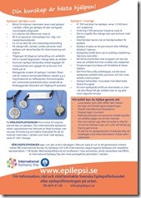

Den 11 februari är det Världsepilepsidagen. Tänk på att du är aldrig ensam. Bara i Sverige finns det ca 81.000 svenskar som har epilepsi. I år håller Epilepsiföreningen informationsträff på Stadsbiblioteket i Skellefteå mellan kl.10:00-12:00.

*Årsmöte 10/3*

Trots att det är ledig vecka för många, ser vi gärna att så många som möjligt kommer på årsmötet i år den 10 mars. På sidan 5-8 finns dagordning. Varmt välkomna!



Bowling i Umeå:

Vi träffas på Bowlingcentrum i Umeå. Vi bjuder er medlemmar på bowling 1 timme.

När: Lördag den 26/1

Tid: 15-17 samling 20 min före

Var: Björnvägen 15

Personlig assistent/ledsagare följer alltid med kostnadsfritt.

Föreningen bjuder på middag på Bowlingcentrum i samband med bowlingen.

Resor och ev. övernattning står deltagarna själva för, och bekostas inte av föreningen.

Svara senast 23/1 till Sandra [epvasterbotten@hotmail.com](mailto:epvasterbotten@hotmail.com) eller sms 070-222 18 00. Meddela även hur många barn/vuxna som kommer.

Vi hoppas vi ses där, varmt välkomna! Mv. Styrelsen

Varmt välkommen på årsmöte Epilepsiföreningen i Västerbottens län.

Årsmötet hålls den 10 mars 2019 kl. 11:00 Funktionsrätt storgatan 76 Lokal Linnean . Vi bjuder på lunch och fika.

11:00 Lunch

Efter lunchen har vi årsmötet.

Kent Bäckrud kommer att hålla en information om sitt arbete som föreningsstöd.

Anmäl er senast 3 mars [epvasterbotten@hotmail.com](mailto:epvasterbotten@hotmail.com) eller

070-222 18 00 skicka gärna sms.



§ 1 Mötet öppnas

§ 2 Årsmötets behöriga utlysning

§ 3 Fastställande av dagordningen

§ 4 Val av ordförande och sekreterare för möte

§ 5. Fastställande av röstlängd.

§ 6 Val av pressreferent

§ 7 Val av två justeringsmän för protokollet

§ 8 Föregående protokoll

§ 9 Verksamhetsberättelse för år 2018 föredras

§ 10 Kassarapport och revisionsberättelse

§ 11 Ansvarsfrihet för styrelse och kassör

§ 12 Behandling av föreslag från styrelse och kassör

§ 13 Fastställande av antal ledamöter och suppleanter i styrelsen.

§ 14 Val av ordförande för Epilepsiföreningen i Västerbotten

§ 15 Val av övriga ledamöter

§ 16 Val av suppleanter 1 år

§ 17 Val av representant Funktionsrätt Västerbotten årsmöte

§ 18 Val av ersättare för ombud

§ 19 Val av informationsansvarig

§ 20 Val av revisor

§ 21 Val av ersättare för revisor

§ 22 Val av valberedning

§ 23 Medlemsavgifter för 2020

§ 24 Telefonersättning till förtroendevalda

§ 25 Verksamhetsplan och budget för 2019

§ 26 Övriga frågor

§ 27 Mötet avslutas

…………………………. …………………………….

Ordförande Sekreterare

………………………… ……………………………..

Justerare Justerare

I detta brev bifogas ett inbetalningskort och vilka möjligheter som finns att betala medlemsavgiften för 2019. Nya medlemmar som blivit medlem mellan oktober-december 2018 och har betalat sin medlemsavgift, behöver *inte* betala in medlemsavgift för 2019. Är ni osäker om ni hör till dessa, kontakta oss gärna på <epvasterbotten@hotmail.com> eller 070-2221800. Får ni inte svar via telefon, skicka med fördel sms.

Medlemsavgifterna för 2019 är följande

Familjemedlem: 350 kr

Enskild medlem: 200 kr

Enskild medlem gäller för en person och familjemedlemskap gäller hela familjen, oavsett antal, så länge man är folkbokförd på samma adress.

*Sista betalningsdag är 28/2 2019*.

Ni kan betala via internetbank 128-9990, istället för OCR-nr skriver ni för och efternamn i meddelande till mottagaren.

Ni kan också betala via Swish123 173 1322 skriv för och efternamn tack.

Ett inbetalningskort skickar vi med på sidan 10. Klipp ut inbetalningskortet, fyll i ditt namn och adress.

En påminnelse, vi skickar inte ut medlemsbrev och övrig information via brev längre. Detta efter ett årsmötesbeslut. Har ni inte möjlighet att ta emot via e-post, kolla med någon anhörig/vän/granne om någon kan ta emot detta. Hör gärna av er till oss vid frågor.

Angående hemsidan tar vi i styrelsen gärna emot förbättringsförslag. Maila in dessa antingen direkt via hemsidan eller till styrelsen via e-post. Kan den bli mer användarvänlig, hittar man vår förening på ett lätt sätt via andra kommunikationsvägar. Ge gärna tips.

Styrelsen tar gärna emot förslag på aktiviteter som ni yngre mellan 13-18 år önskar att föreningen ska anordna. Eller kanske ni har några ideér på hur arbetet ska utformas. Många yngre har sitt sociala nätverk via sociala medier/skola. Hur tycker du att föreningen ska se ut i framtiden för att passa våra yngre medlemmar?! Återkoppla gärna till oss på mailen <epvasterbotten@hotmail.com> eller via vår hemsida [www.epilepsi-ac.se](www.epilepsi-ac.se%20)

